新北市立溪崑國民中學113學年度第二學期第三次定期評量 社會科 試題卷
七年級 班 座號 姓名
每題2.5分共40題
【地理】
1、台灣早期河運不盛，交通運輸的往返以陸運為主。造成台灣河運不盛的原因為何？
（Ａ）河川流量變化大 （Ｂ）年降水量少 （Ｃ）河床坡度緩 （Ｄ）台灣島東西長、南北窄。
2、曾有人以山脈為界，將台灣分為「前山」、「後山」，而「後山」泛指東部區域。前述所提的山脈最可能為下列何者？
（Ａ）玉山山脈 （Ｂ）雪山山脈 （Ｃ）海岸山脈 （Ｄ）中央山脈。
3、都市問題的種類很多，如（甲)房價高漲 （乙)交通擁擠 （丙)貧民窟遍布 （丁)各式吵雜之噪音。
以上哪些是台灣大都市中常見的問題？
（Ａ）甲乙丙 （Ｂ）甲乙丁 （Ｃ）甲丙丁 （Ｄ）乙丙丁。
4、根據全國國土計畫，政府為確保糧食安全，在全台灣劃定許多農業發展地區。從面積來看，其所劃定的農業發展地區以哪一個區域規模最大？
（Ａ）北部 （Ｂ）南部 （Ｃ）中部 （Ｄ）東部。
5、澎湖縣昔日以漁業為主，農業發展不佳，主要受限於下列哪一因素？
（Ａ）風多雨少 （Ｂ）多颱風 （Ｃ）地震頻繁 （Ｄ）地形崎嶇。
6、台灣各區域在哪一面向「未」出現明顯的空間差異？
（Ａ）醫療設施 （Ｂ）工商業家數 （Ｃ）大專院校數 （Ｄ）第三級就業人口比例。
7、澎湖因四周臨海為一島縣，故無法以陸路聯繫，僅能靠海、空運輸。請問：澎湖縣屬於台灣哪個區域的範圍？
（Ａ）北部區域 （Ｂ）南部區域 （Ｃ）中部區域 （Ｄ）東部區域。
8、友善國的總人口高達800萬人，當中鄉村人口占有280萬人。請問：該國都市化程度為多少？
（Ａ）45％ （Ｂ）55％ （Ｃ）65％ （Ｄ）85％。
9、因應9月開學季到來，台灣高鐵推出返校優惠5折票，只要符合資格的大學生皆可訂購。若僅考慮最短路線，下列哪位大學生最可能購買高鐵的返校優惠票，搭乘高鐵返校？
（Ａ）家住台北，就讀花蓮東華大學的恩琳 （Ｂ）家住高雄，就讀台中中興大學的小雯
（Ｃ）家住南投，就讀彰化師範大學的庭瑀 （Ｄ）家住台東，就讀屏東科技大學的阿偉。
10、單車族能以「一台腳踏車凸全台灣」，馳騁於大街小巷及山野林徑間，這顯示出公路運輸具有下列何項特性？
（Ａ）專用行車軌道 （Ｂ）長途運費低 （Ｃ）無交通阻塞 （Ｄ）路網覆蓋性高。
11、台中市致力將傳統工業進行升級，目前已成為台灣哪一類型工業最重要的聚集地帶？
（Ａ）石化工業 （Ｂ）生物科技 （Ｃ）精密機械 （Ｄ）高科技製造業。
12、台灣哪一都市的人口最多，且人口組成與經濟產業呈現多樣性？
（Ａ）台中市 （Ｂ）桃園市 （Ｃ）臺北市 （Ｄ）新北市。
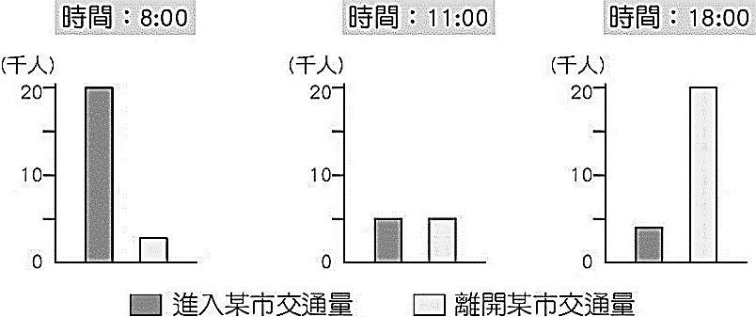
13、右下圖為一天中進出某都市的交通流量示意圖。該都市最可能發生下列何種現象？
（Ａ）郊區化
（Ｂ）全球化
（Ｃ）市區化
（Ｄ）都市更新
14、下圖為甲～丁四個不同地區的人口金字塔示意圖，請問哪一個地區都市化程度可能最高。
（Ａ）甲地 （Ｂ）乙地 （Ｃ）丙地 （Ｄ）丁地
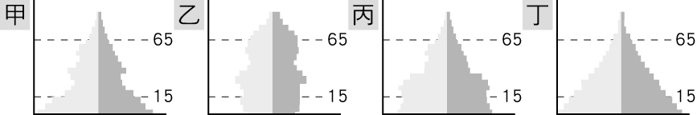

【歷史】
15、美國總統發表聲明：「對於共產黨軍隊可能占領臺灣，將直接威脅到太平洋區域與在該區活動的美軍安全，因此，本人已命令第七艦隊前往臺灣海峽，協助臺灣巡防。」請問：上述美國總統的聲明，是為因應下列哪一事件的發生？
(A)國共內戰 (B)韓戰爆發 (C)臺灣舉行總統直選 (D)中華民國退出聯合國。
16、〈聯合國大會第2758號決議〉提到：「……恢復中華人民共和國的所有權利，承認其政府的代表為中國駐聯合國的唯一合法代表，並立即將蔣介石的代表逐出他們在聯合國與其所有附屬組織非法占有的席位。」
請問：該決議對我國造成何種影響？
(A)東亞防禦體系的建立 (B)中華民國喪失聯合國代表權
(C)臺灣與對岸互動交流 (D)臺灣建立起嚴密的威權體制。
17、臺灣某個時期「政府強勢收購地主土地，再轉售給實際耕作的農民，許多農民因此開始有了自己的耕地。但農民並非無償取得土地，他們必須分擔改善灌溉設施的費用，並以分期付款的方式來獲得土地的所有權。」這是對哪一項政策的描述？
(A)三七五減租 (B)公地放領 (C)耕者有其田 (D)設置原住民保留地。
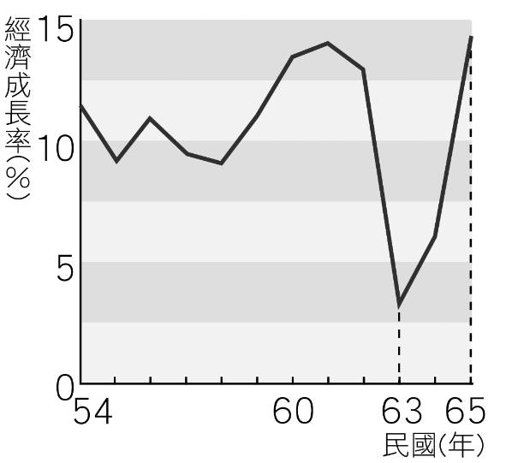
※右圖是民國54～65年，臺灣經濟成長率曲線圖。
18、民國五十年代後期，臺灣經濟成長率的上升，可能與哪一項經濟政策的推動有關？
(A)進口替代 (B)出口導向
(C)發行新臺幣 (D)成立新竹科學工業園區。
19、民國63年，臺灣經濟成長率驟降的原因為何？
(A)發生八二三炮戰 (B)發生美麗島事件
(C)美國與我國斷交 (D)爆發國際能源危機。
※閱讀下列選文，回答下列問題：
1980年代初期，臺灣電影受到香港電影新浪潮的影響，進入「臺灣新電影」時期。「新電影」發展初期的導演與編劇，在劇本創作上融入鄉土文學的題材，拍攝風格以強調自然、寫實為主，在題材的選用上，開始有意識的挑戰官方政治禁忌，而受到相關單位的關切。例如「新電影」初期代表作《兒子的大玩偶》，在正式上映前，因電影片段中呈現臺北違建林立等有礙政府形象的畫面，遭官方施壓要求刪減，此事件後來被稱為「削蘋果事件」。最後借助影視記者楊士琪等人的聲援，才使得電影逃過被刪剪的命運。
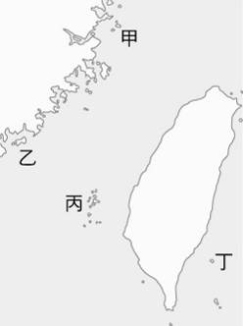
20、根據上文，「新電影」發展之初，最可能以下列何者作為電影題材？
(A)關注一般農民、勞工等小人物生活中的困頓
(B)宣揚政府推行南進政策所帶來的經濟成就
(C)受到美援影響，將美國流行文化作為劇情主軸
(D)重視原住民文化，發揚原住民族音樂與神話傳說。
21、民國47年8月某日的報紙新聞標題：「OO（地名）炮戰仍酣 匪昨日盲轟六千發」，內容則寫道：「國防部新聞室26日凌晨零時四十五分發布：『本(26)日凌晨零時二十七分至五十分，OO當面匪炮，又開始向我OO地區轟擊68發，經我還擊後始停。』」請問上述以戰役的地點位於右圖中的何處？
(A)甲 (B)乙 (C)丙 (D)丁。
22、承上題，此地於民國89年，臺灣政府頒布了一項法令，得航行於離島兩岸通航港口與經交通部核定之大陸地區港口間，臺灣地區人民得向內政部警政署入出境管理局申請可進入大陸地區。大陸地區人民符合特定條件者，亦可申請許可進入。這是當時實施的哪項政策？
(A)兩岸探親 (B)小三通 (C)大三通 (D)九二共識。
※小儀研究原住民身份的議題時，看到近期相關報導如下：
〔記者楊綿傑／台北報導〕憲法法庭111年時判決「原住民身分法」第二條違憲，平埔族爭取原住民身分成功，「平埔原住民族群身分法」草案也於日前獲行政院會通過。原民會表示，目前已有9族平埔族申請民族認定，後續包括人力及各項資源都會向政院提報，並盡速啟動專法立法程序。
原民會副主委鍾興華Calivat‧Gadu補充，已委託專家學者進行平埔族群歷史、文化、族群認同等基礎調查，作為未來民族認定的重要參據。而依據憲法法庭判決，原住民族認定要件、成員身分要件及登記程序等，必須以法律明定。
鍾興華說，現階段還是需要待相關法案完成立法程序後，才能啟動正式民族認定機制，在此之前，原民會還是會持續進行各項前置作業，包括制度設計與跨部會溝通等，以利未來認定工作能穩健推動。
〈9平埔族提民族認定申請 原民會：完成立法後啟動〉，自由時報，2025/05/22
23、請問這篇報導，下列敘述何者正確？
(A)平埔族被列入山地同胞之中
(B)平埔族是最早展開正名運動的原住民族群
(C)平埔族爭取具有原住民身分只要原民會同意即可
(D)原住民開始爭取族群尊嚴與解嚴後的社會運動的風潮有關
※兩岸問題有著重重的挑戰，充滿了許多歷史的糾葛，影響了成萬成億生活於20世紀的人民。某天人文社會研究社上課時，大家看到了一個從中國來台的老兵的一封情書，正為此大時代的縮影：
一名大陸網友在小紅書發文表示，最近整理奶奶遺物時，發現一封些許破損的書信，翻開仔細一看，原來是奶奶的初戀情人寫的，其實奶奶過去就經常在兒孫面前提起這人，全家族也都知道奶奶的心結，「奶奶在嫁給爺爺之前有一個初戀情人，但是二人訂婚後，那個爺爺被抓到了台灣當壯丁（本身在江西），我奶奶的後媽就逼我奶奶趕快另嫁他人，於是我奶奶被迫嫁給了我的爺爺」。
從該信最後一行可看出，這封信是1988年11月30日所寫，也是台灣開放老兵赴大陸探視的隔年。該名台灣老兵返回大陸探親後，寫給該名網友奶奶一封信，內文先和女方沉重地道歉，指出自己返鄉在兩手空空的情況下，臨時決定到女方家中問候，「十分抱歉，希望原諒。我去妳家完全是看看妳的近況，別無他意。我是怕妳因為跟我訂了婚，跟我家有這麼一點關係，怕會連累妳，受苦受難」。
該名台灣老兵表示，看到女方兒孫滿堂，很為她高興，當年兩人身逢亂世，很多事身不由己，不能怪誰，「妳嫁人百分之百是對的，妳沒有錯...因為我們沒有結婚，妳沒有等我的必要...更何況，我們又無法聯絡，妳又不知道我人還在是不在，妳又能等到何年何日，難道一直等下去嗎？」。同時也欣慰對方有一個幸福美滿的家，即便兩人可能無法再見面，但這個結局很圓滿，最後落款前還安慰女方「不要難過」。
〈36年前返陸探親找到初戀 台灣老兵「身不由己文」被翻出惹哭大批網友〉，2023-11-29 18:25 聯合新聞網／綜合報導
24、故事裡台灣老兵終於可以返鄉探親，如果有需要，須透過哪個單位協助兩岸的民間交流？
(A)陸委會 (B)海基會 (C)國防部 (D)總統府。
25、兩岸自民國38年以來，音訊中斷了40年，台灣老兵直到哪件事才得以回到中國返鄉探親？
(A)八二三炮戰終於結束 (B)美國與我國斷交 (C)蔣經國解除戒嚴 (D)台灣當局願意接受三通四流。
※全世界最新科技依賴的關鍵的晶片生產廠商——台積電，是從1980年代的產業轉型的過程中逐漸成長的公司，跟新竹科學園區的規劃密切相關。請看竹科當時的發展過程，並回答問題：
1980年竹科剛成立時，儘管有識之士不斷大聲疾呼「不能期待竹科有以前加工出口區的旋風式勝利，科技成長是緩慢痛苦的」，但仍擋不住國人熱烈的期待，整個風向都希望竹科能快速帶領臺灣走出經濟成長、產業轉型的困境。
根據當時初版的「三期十年計畫」勾勒，竹科必須要在1980-83年間，引進30-50個科技公司，帶來整套的密集技術、人才及製造經驗，而且希望在第三年時能有成品進軍國際市場！而這艱鉅任務的壓力，就落在科管局首任局長何宜慈的肩上。
為了吸引擁有技術的海外學人回國，何宜慈親自帶著建築師的設計圖，以及當時僅有的四棟建築的相片，風塵僕僕於美國各地做簡報，「那時園區做的是『推銷』，只要有一、兩家成功就沒問題了。」何宜慈回憶道。
竹科第一年，入區公司僅七家，「在竹科的實驗中學，一到三年級都招不到一班。」台揚科技榮譽董事長謝其嘉說，那段日子可以拍蒼蠅。不過何宜慈的精兵策略後來也印證了其正確，到1983年，竹科不但達成目標有37家廠商入駐，而且園區中倒下去的公司不到10%，遠勝於加州矽谷50%的失敗率。
〈【竹科40周年】「輸不起的大投資，就到臺灣來」 如何打造媲美高科技搖籃的基地？〉，2020-11-30，天下雜誌
26、「希望竹科能快速帶領臺灣走出經濟成長、產業轉型的困境」這句話來理解台灣當時經濟發展的困境，下列選項何者「錯誤」？
(A)經濟成長指的加工出口區帶動經濟成長的模式
(B)1980年的依賴先前的出口導向經濟模式已經無法再創造經濟動能
(C)產業轉型是指台灣面對工資提高和國際競爭壓力
(D)科管局的成立與行動，展現政府的計畫與推動功能。
27、溪崑國中的外師是由學術交流基會遴選美國前五十大學的優秀學生，到台灣進行教育文化交流。而學術基金會是長期以來負責執行美國國務院多項教育文化交流計畫，本身即隸屬於美國在台協會之下。請問此項民間的交流活動，是基於美國的哪項規定之下所推動的？
(A)開羅宣言 (B)中美共同防禦條約 (C)聯合國大會第2758號決議 (D)臺灣關係法。

【公民】
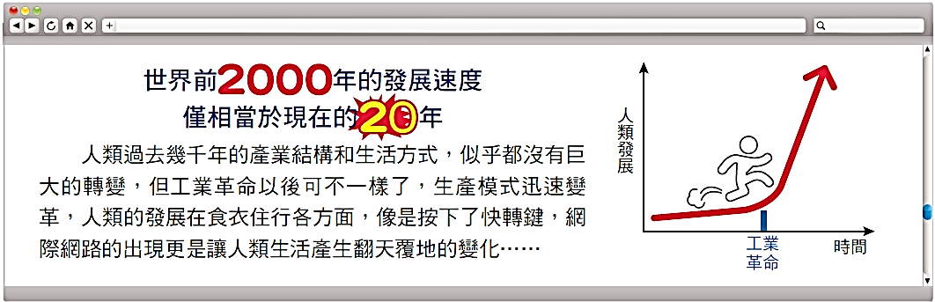
28、軒軒看到附圖的網路文章，請問文章內容所呈現的含意，與下列何者最為接近？
(A)社會變遷促成公平正義
(B)社會變遷造成社會失序
(C)科技發展加速社會變遷
(D)制度變遷影響器物變遷。
29、我國《停車場法》規定，汽車駕駛人占用身心障礙者專用停車位、孕婦及育有六歲以下兒童者停車位，處新臺幣600元以上1,200元以下罰鍰。請問：此項法律規定主要是為了達成何種目的？
(A)追求公平正義 (B)促進器物變遷 (C)提供社會救助 (D)尊重多元文化。
30、在美國眾所皆知，約翰葛倫是第一位成功繞行地球的美國太空人，這是美國太空任務史上重要的一役，在1960年代讓美國超越俄國，站穩太空科技領導者之位。但在電影「關鍵少數」上映前卻鮮少人知道，這項任務背後有三位聰明絕頂的非裔女性數學家──凱薩琳強生、桃樂斯范恩、瑪莉傑克森的傑出奉獻。請問：上述顯示女性數學家面臨的不公平處境，與下列何者相同？
(A) | (B) | (C) | (D)
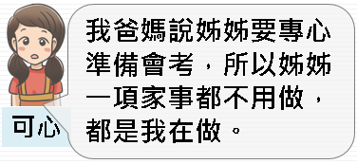 | 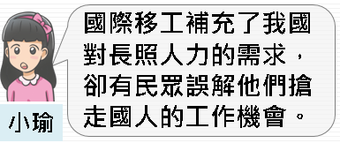 | 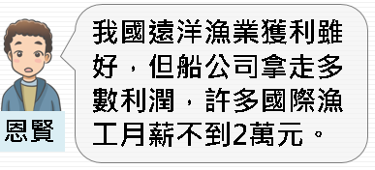 | 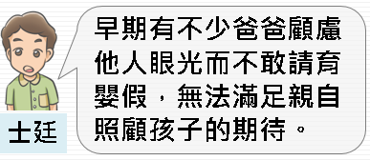
31、下列是崑妹看到的一則新聞報導。從公平正義的角度分析，何種觀點較為正確？
(A)為少數人花費11.4億元，不符合公平正義 (B)額外補助滿足偏鄉的交通需求，符合公平正義
(C)各車站都應補助相同的經費，才是真正的公平 (D)應由台鐵公司自行決定是否繼續經營，政府不該提供補助。
根據台鐵統計，去年每天平均進出人次在100人次以內的車站有36個，多數在支線、東部幹線和南迴線，最慘的是位於南迴線的內獅站，平均一天不到2人次。台鐵公司副總經理劉雙火表示，這些車站雖然進出的人次少，但不可因為不賺錢就廢站。劉雙火指出，政府有補助支線車站、偏遠小站經費，以去年為例，政府補貼這些車站共11.4億元，保留這些車站都屬於服務性質。
32、附圖是近年台灣的新生兒人數統計，為了改變圖中資料呈現的趨勢以改善人口結構，下列何者最可能是未來政府採行的作法？
(A)增設高齡安養照護機構 (B)提供弱勢學童輔導課程
(C)加強宣導節制生育觀念 (D)提高幼兒教育補助金額。
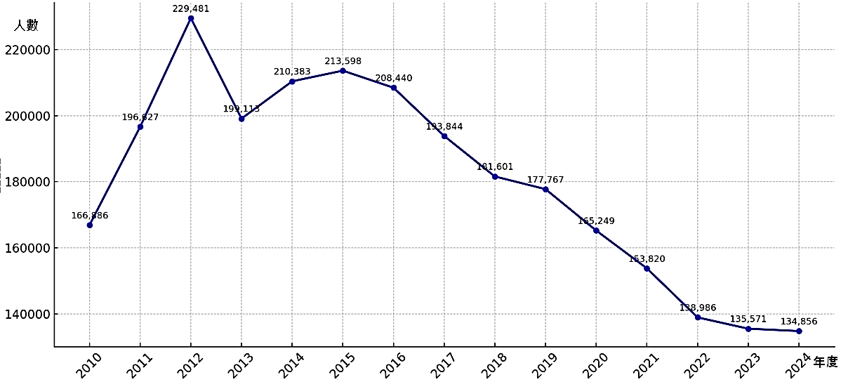

33、政府規畫福利服務滿足民眾因為差異性而產生的需求，以促進其身心健全發展，讓生活更有尊嚴。
請問：下列何者屬於上述的範圍？
(A)家裡突遭遇火災的小宇，申請災害救助金補助
(B)已年滿六十五歲的老王，每月領取退休給付金
(C)患有肌肉萎縮症的小安，搭乘復康巴士上下學
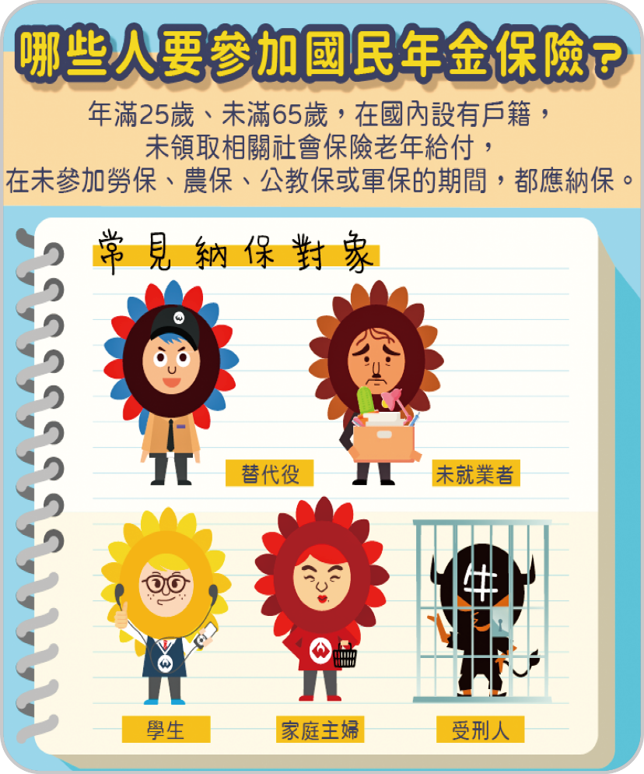
(D)一直有居住需求的小康，開心的入住社會住宅。
34、新加坡的組屋政策（Public Housing Policy），旨在實現「住者有其屋」的目標。由政府以國有土地興建組屋，並以低於市場價的價格銷售給國民，讓大多數人都能負擔得起房屋。組屋政策的成功，使得超過80%的新加坡居民居住在組屋。請問：在我國，下列何者與新加坡組屋是同類型的社會福利政策？
(A)我國年滿18歲的租屋者可以申請租金補貼
(B)市政府對施工造成民宅塌陷的災民給予安遷救助
(C)輝達台灣總部將進駐北投士林科技園區
(D)國有土地活化經營創造數百億國庫收益 。
35、根據附圖判斷，(甲)是政府推動強制投保的社會保險 (乙)可自由選擇是否參加的年金保險 (丙)23歲的大學畢業生未就業前應納保 (丁)60歲的家庭主婦是常見的納保對象。上述有關國民年金保險的說明，正確者有哪些？
(A)甲丙 (B)甲丁 (C)乙丙 (D)乙丁 。
36、治療罕見疾病的藥物通常相當昂貴，又不一定適用健保給付，因此罕見疾病基金會為患者募款，籌措醫療與生活費用，以減輕患者家庭龐大經濟負擔。上述罕見疾病基金會的作法，屬於何種共構福利社會的方式？
(A)呼籲罕病家庭應珍惜各類社會福利資源 (B)建立民眾正確使用社會福利資源的觀念
(C)培養民眾善盡公民責任以推動福利措施 (D)整合民間力量彌補政府社會福利的不足。
◎閱讀以下圖文後，回答37-38題：
行人庇護島  根據交通部統計，113年有366位行人死亡人數，代表道路規劃上仍有許多改善空間，尤其是行人從斑馬線過馬路時，更是經常發生意外的路口，所以近年來開始重視行人的用路安全，主要工程包括「行人庇護島」、「行穿線退縮」等規劃，讓行人有更安全的用路環境。  (甲)「行人庇護島」設立的用意在於提供行人或行動較緩慢者，在穿越路口時提供短暫保護空間及時間。  依據(乙)內政部《市區道路及附屬工程設計規範》及交通部《交通工程規範》規定，庇護島設置除應檢視其符合規範之幾何長寬外，並應設置安全設施，如反光導標 、路中障礙物體線等，並得加繪近障礙物線，提高庇護島自明性，強化駕駛人行車注意。  總而言之，庇護島最主要用意是要保障行人穿越馬路的安全性，因此駕駛人必須建立起正確的駕駛觀念及習慣，避免搶快切西瓜方式轉彎，才能避免憾事發生。 | 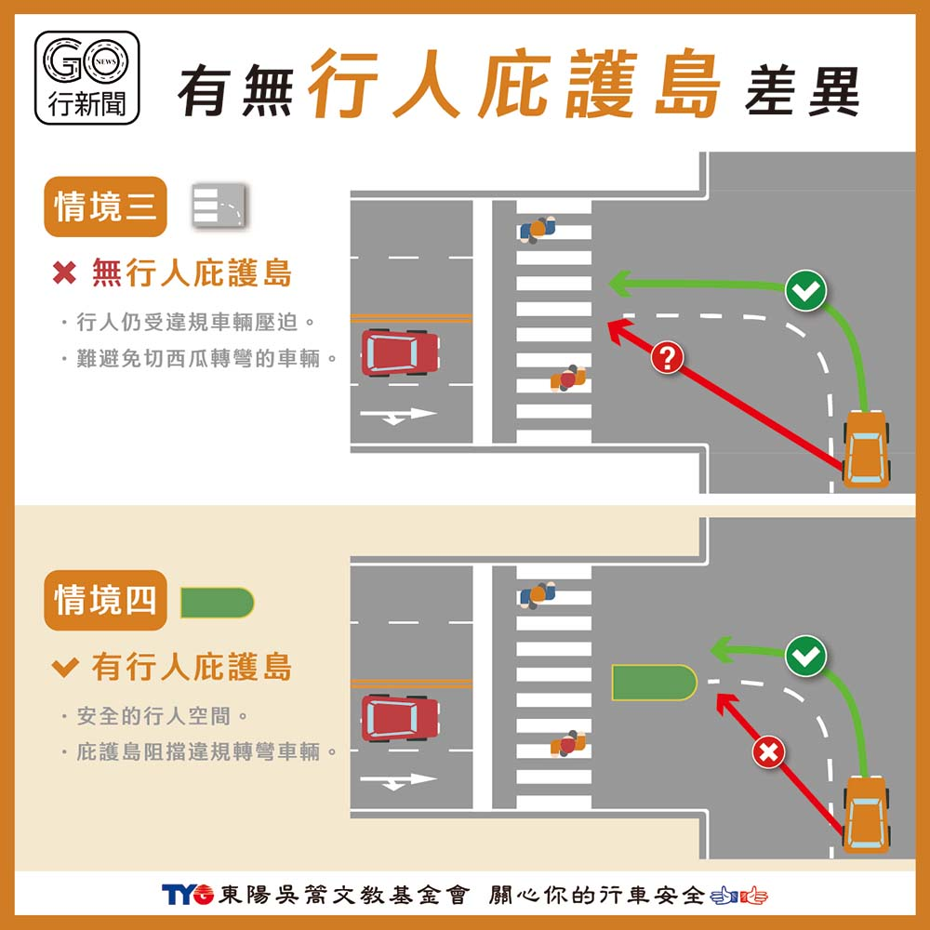
37、文中(甲)、(乙)分別屬於社會變遷內涵中的何種層次？
(A)器物、制度 (B)器物、理念 (C)制度、理念 (D)理念、制度。
38、根據上文判斷，下列何種說法較為正確？
(A)器物變遷最為明顯，足以改善行人安全 (B)制度變遷被動消極，無法發揮強制力
(C)理念變遷才能真正提升交通安全，減少交通意外 (D)三層次的變遷互無關聯，各自發揮作用。

◎閱讀以下短文後，回答39-40題：
我國政府推出各種創業補助方案，降低了創業的財務壓力，為年輕創業者提供了更多的支持。如今，越來越多青年選擇創業，將其視為實現自我價值和提升社會地位的重要途徑。
這些方案是由創業者申請政府補助計畫（包含常見的SBIR、SIIR、SITI 、創業天使、文創補助等…），由政府提供一筆補助金，最大的好處是該筆補助資金是無償補助性質，讓創業族能無後顧之憂專注打拼事業！
一位接受補助的創業者接受採訪時表示：「創業之初雖沒有穩定收入，但孩子能接受義務教育，全民健保滿足家人的醫療需求，讓我可以勇敢選擇創業」
39、文中補助方案的目的與何項社會福利政策最為接近？
(A)社會保險 (B)社會救助 (C)福利服務 (D)國民就業。
40、文中受訪者的想法最能展現下列何種觀點？
(A)個人的努力可提升家庭生活水準 (B)實施社會福利有益維護人性尊嚴
(C)家務勞動者的貢獻應該受到肯定 (D)政府整合民間資源有利充分就業。

〜 試題結束 〜
113-2-3 七年級 社會科－解答
每題2.5分共40題
01-10 ADBCA DBCBD
11-20 CDABB BCBDA
21-30 BBDBC ADCAB
31-40 BDCAB DACDB

